**Інститут прикладної математики та фундаментальних наук**

**Кафедра прикладної математики**

**Звіт**

**до лабораторної роботи №1**

**з дисципліни**

**“Математичні основи штучного інтелекту”**

**студента групи ПМ-31**

**Подубінського Назара**

**Прийняв:**

**Пабирівський В.В.**

**Львів 2023**

**Тема:** Алгоритм відпалу.

**Мета:** Навчитись використовувати алгоритм відпалу і розв’язати задачу розстановки N шахових ферзів.

**Завдання**

Розв’язати із використанням алгоритму відпалу задачу розстановки N шахових ферзів на шаховій дошці розміру N×N таким чином, аби жоден ферзь не загрожував будь-якому іншому.

**Етапи виконання завдання**

1. Вивчити із використанням запропонованих літературних джерел зміст алгоритму відпалу.

2. Обрати для визначеності фіксоване значення N (для прикладу, стандартний розмір шахової дошки 8×8, тому можна покласти N=8).

3. Реалізація допоміжних функцій випадкової зміни розв’язку та початкової ініціалізації.

4. Реалізація допоміжної функції для оцінки розв’язку.

5. Реалізація допоміжної функції копіювання одного розв’язку в інший.

6. Реалізація допоміжної функції виводу результату на екран у вигляді шахової дошки.

7. Безпосередня реалізація алгоритму відпалу.

8. Знайти інші алгоритми розв’язку задачі та спробувати розробити програмний код для їх реалізації.

**1.Результат виконання при N=8**

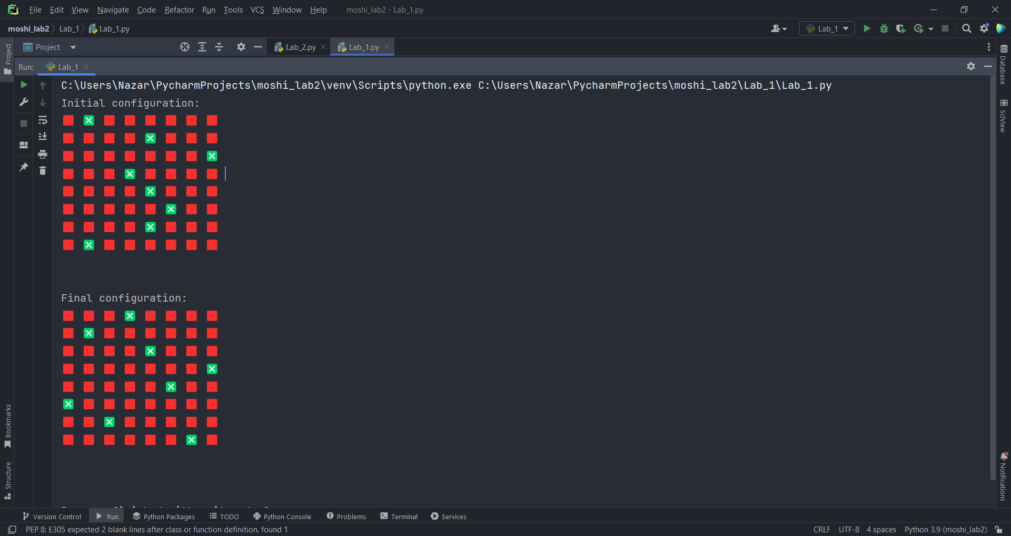

**2.Результат виконання при N=20**

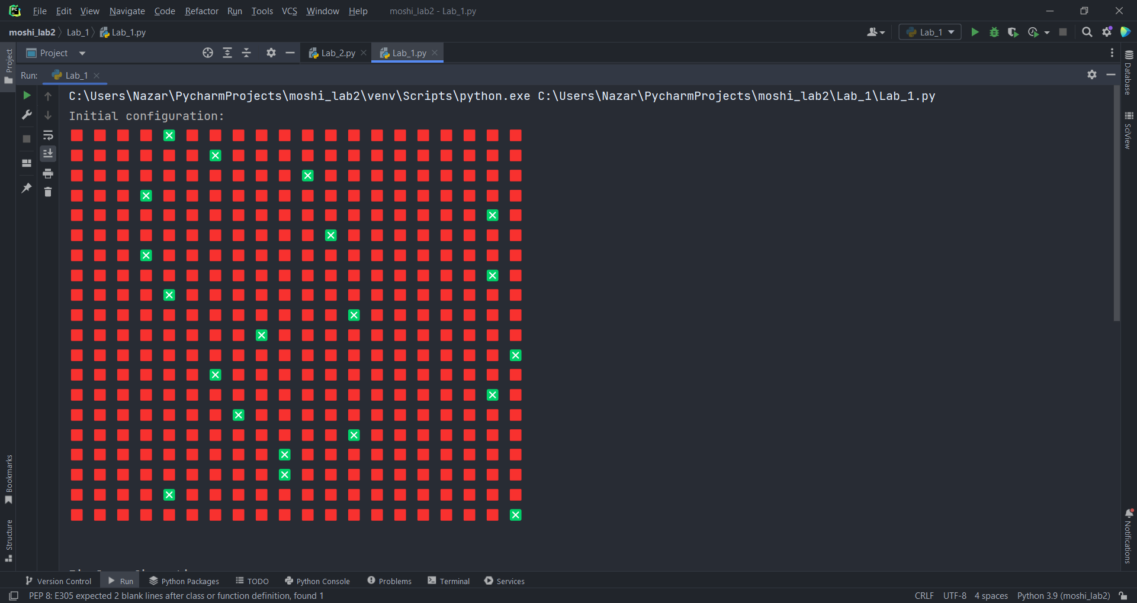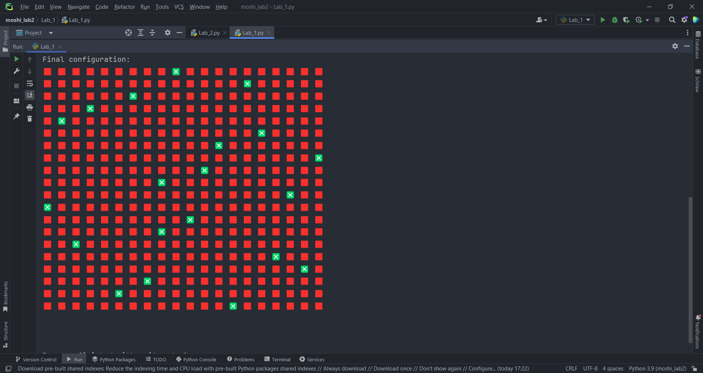

**Висновок**: На цій лабораторній я навчився використовувати алгоритм відпалу і розв’язав задачу розстановки N шахових ферзів мовою Python.